Java 程序设计综合实训
项目报告书

题 目：用户行为漏斗分析系统
选题编号：D 用户行为漏斗分析
学生姓名：
学号：
班级：24大数据1
2026年7月

目录
摘 要 1
第1章 绪论 1
1.1 项目背景 1
1.2 研究内容 1
1.3 项目开发环境 1
第2章 需求分析 2
2.1 功能需求分析 2
2.2 非功能需求分析 2
2.3 数据输入与输出 2
第3章 系统总体设计 3
3.1 系统架构设计 3
3.2 模块功能设计 3
3.3 技术路线 3
第4章 数据库设计 4
4.1 概念结构设计 4
4.2 逻辑结构设计 4
第5章 系统详细设计与实现 4
5.1 数据生成与批量入库 4
5.2 统计服务实现 5
5.3 漏斗转化率实现 5
5.4 多维度下钻实现 5
5.5 Redis 缓存与异步预热 5
5.6 REST API 实现 5
5.7 报表生成 6
第6章 系统测试与运行结果 6
6.1 单元测试 6
6.2 覆盖率测试 6
6.3 端到端运行结果 6
6.4 代码审查 7
6.5 前端仪表板运行效果 7
第7章 性能测试与分析 9
7.1 JMH 基准测试 9
7.2 VisualVM 性能分析 10
7.2.1 CPU 与响应耗时分析 11
7.2.2 内存与 GC 分析 11
7.2.3 线程分析 12
7.2.4 优化建议 12
第8章 总结与展望 12
8.1 项目总结 12
8.2 不足与改进方向 12
参考文献 13
致谢 13
附录 13
附录 A 主要运行命令 13
附录 B Git 仓库地址 13
附录 C 主要交付物 14

摘 要
本项目围绕“用户行为漏斗分析”选题，设计并实现了一个基于 Java 的单机数据分析系统。系统以 5 万独立用户和 10 万条用户行为日志为数据规模，模拟用户从浏览商品、加入购物车、下单到支付的行为链路，并完成数据生成、批量入库、统计分析、Redis 缓存、文本报表、REST API、单元测试和性能测试等功能。项目采用 Maven 多模块结构，核心模块负责实体、DAO、服务层、缓存和报表生成，benchmark 模块负责 JMH 基准测试，web 模块使用 Javalin 暴露统计接口。
从工程实现角度看，系统使用 HikariCP 管理 MySQL 连接，使用 JDBC batch 提升数据入库效率，使用 Stream API 和自定义 Collector 完成分组统计与漏斗转化率计算。为提升接口访问效率，统计结果被写入 Redis，并通过 CompletableFuture 在服务启动后异步预热缓存。测试方面，项目使用 JUnit5 和 Mockito 覆盖核心统计、缓存、DAO、数据生成和报表逻辑，JaCoCo 行覆盖率达到 86.81%。性能分析方面，项目已完成 JMH 对普通循环、顺序 Stream 和 parallelStream 的对比测试，并使用 VisualVM 对本地 ApiServer 运行过程进行了监控分析。
关键词：Java；用户行为分析；Stream API；Redis；JMH；JaCoCo

第1章 绪论

1.1 项目背景
在电商平台、内容平台和小程序等业务场景中，用户行为日志是分析产品运营效果的重要数据来源。通过记录浏览、加购、下单、支付等行为，可以观察用户在不同环节的转化情况，并据此发现流失节点。用户行为漏斗分析正是围绕这一过程展开：它不是单纯统计访问量，而是关注用户在连续行为链路中的变化。
本课程设计选择 D 题“用户行为漏斗分析”。该题目要求在 Java 环境下完成 10 万级日志处理，综合使用数据库、缓存、Stream API、并行流、性能测试和单元测试等技术。与简单的 CRUD 项目相比，该题更强调数据处理链路和工程工具集成，能够较好覆盖 Java 程序设计综合实训的训练目标。

1.2 研究内容
本文主要完成以下工作：第一，设计用户表和用户行为日志表，并通过 DataFaker 和规则生成满足规模要求的数据；第二，基于 HikariCP 和 JDBC batch 实现高效批量入库；第三，使用 Stream API 完成事件类型、渠道、设备、每日 PV/UV、商品类别 TopN 等统计；第四，设计自定义 Collector 计算 view -> cart -> order -> pay 漏斗转化率；第五，使用 Redis 缓存统计结果，并通过 Javalin 暴露 REST API；第六，使用 JUnit5、Mockito、JaCoCo、JMH 和后续 VisualVM 对系统进行质量和性能验证。

1.3 项目开发环境
表1-1 项目开发环境
类别 | 环境或工具
JDK | Java 17 及以上
构建工具 | Maven 3.8 及以上
数据库 | MySQL 8.0
缓存 | Redis 7
容器 | Docker Desktop
开发工具 | IntelliJ IDEA / PowerShell
版本管理 | Git、GitHub

第2章 需求分析

2.1 功能需求分析
表2-1 功能需求分析
编号 | 功能 | 说明
F01 | 数据生成 | 生成 5 万用户和 10 万条用户行为日志
F02 | 批量入库 | 使用连接池和 JDBC batch 写入 MySQL
F03 | 基础统计 | 统计事件类型、渠道、设备访问量
F04 | 每日统计 | 按日期统计 PV、UV 和事件类型分布
F05 | 漏斗分析 | 计算 view、cart、order、pay 各阶段用户数和转化率
F06 | 多维度下钻 | 支持渠道漏斗和设备漏斗下钻
F07 | 缓存 | 使用 Redis 缓存统计快照并设置 TTL
F08 | API | 使用 Javalin 提供 JSON 接口
F09 | 报表 | 输出用户行为分析文本报表
F10 | 测试 | 使用 JUnit5、Mockito、JaCoCo 验证核心逻辑

2.2 非功能需求分析
数据规模方面，系统以 10 万条用户行为日志和 5 万独立用户作为测试数据规模，覆盖浏览、加购、下单、支付等关键行为。可靠性方面，数据库操作使用事务和资源自动关闭机制，避免在异常情况下产生部分写入或资源泄漏。可维护性方面，项目采用 entity、dao、service、util 等分层结构，配置参数通过 properties 文件管理。性能方面，系统通过 JMH 对不同统计实现进行对比，并使用 Redis 减少重复统计带来的数据库压力。测试方面，项目使用 JUnit、Mockito 和 JaCoCo 对核心业务逻辑进行验证。

2.3 数据输入与输出
表2-2 数据输入与输出说明
类型 | 内容
输入数据 | 系统生成的用户数据和行为日志
数据库输出 | user、user_log 两张核心表
缓存输出 | Redis 中 stats:* 系列 Hash
接口输出 | /api/stats 等接口返回 JSON
文件输出 | report/user-behavior-report.txt
测试输出 | JaCoCo 覆盖率报告、JMH 报告

第3章 系统总体设计

3.1 系统架构设计
系统采用 Maven 多模块结构组织代码，根项目负责统一依赖和构建配置，core 模块保存核心业务逻辑，benchmark 模块保存性能基准测试，web 模块保存 Javalin API 服务。该结构能够把统计逻辑、性能测试和接口层分离，便于测试和后续维护。
java-course-design/
├─ core/ 核心业务模块
├─ benchmark/ JMH 性能测试模块
├─ web/ REST API 模块
├─ sql/ 建表脚本
├─ docker/ Docker Compose 配置
├─ docs/ 文档与图表
├─ report/ 统计报表
└─ scripts/ 运行脚本

3.2 模块功能设计
表3-1 模块功能职责划分
模块 | 主要职责
core | 实体、DTO、DAO、统计服务、缓存服务、数据生成、报表生成
benchmark | 普通循环、顺序 Stream、parallelStream 的 JMH 对比测试
web | 启动 Javalin 服务并提供 REST API
scripts | 封装 Docker、数据生成、报表生成、测试和 API 启动命令

3.3 技术路线
系统运行流程为：首先启动 Docker 中的 MySQL 和 Redis；然后执行数据生成程序，将 5 万用户和 10 万条行为日志批量写入 MySQL；随后由统计服务读取日志并进行 Stream 聚合，生成事件统计、渠道统计、设备统计、每日 PV/UV、漏斗转化率和 TopN 结果；统计快照写入 Redis，并由 Javalin API 对外返回 JSON；最后通过测试、覆盖率和性能工具验证系统正确性与性能表现。

第4章 数据库设计

4.1 概念结构设计
数据库包含 user 和 user_log 两张核心表。user 表保存用户基础信息，user_log 表保存用户行为日志，并通过 user_id 与 user 表关联。一个用户可以对应多条行为日志，因此两表之间是一对多关系。E-R 图文件位于 docs/er-diagram.png。
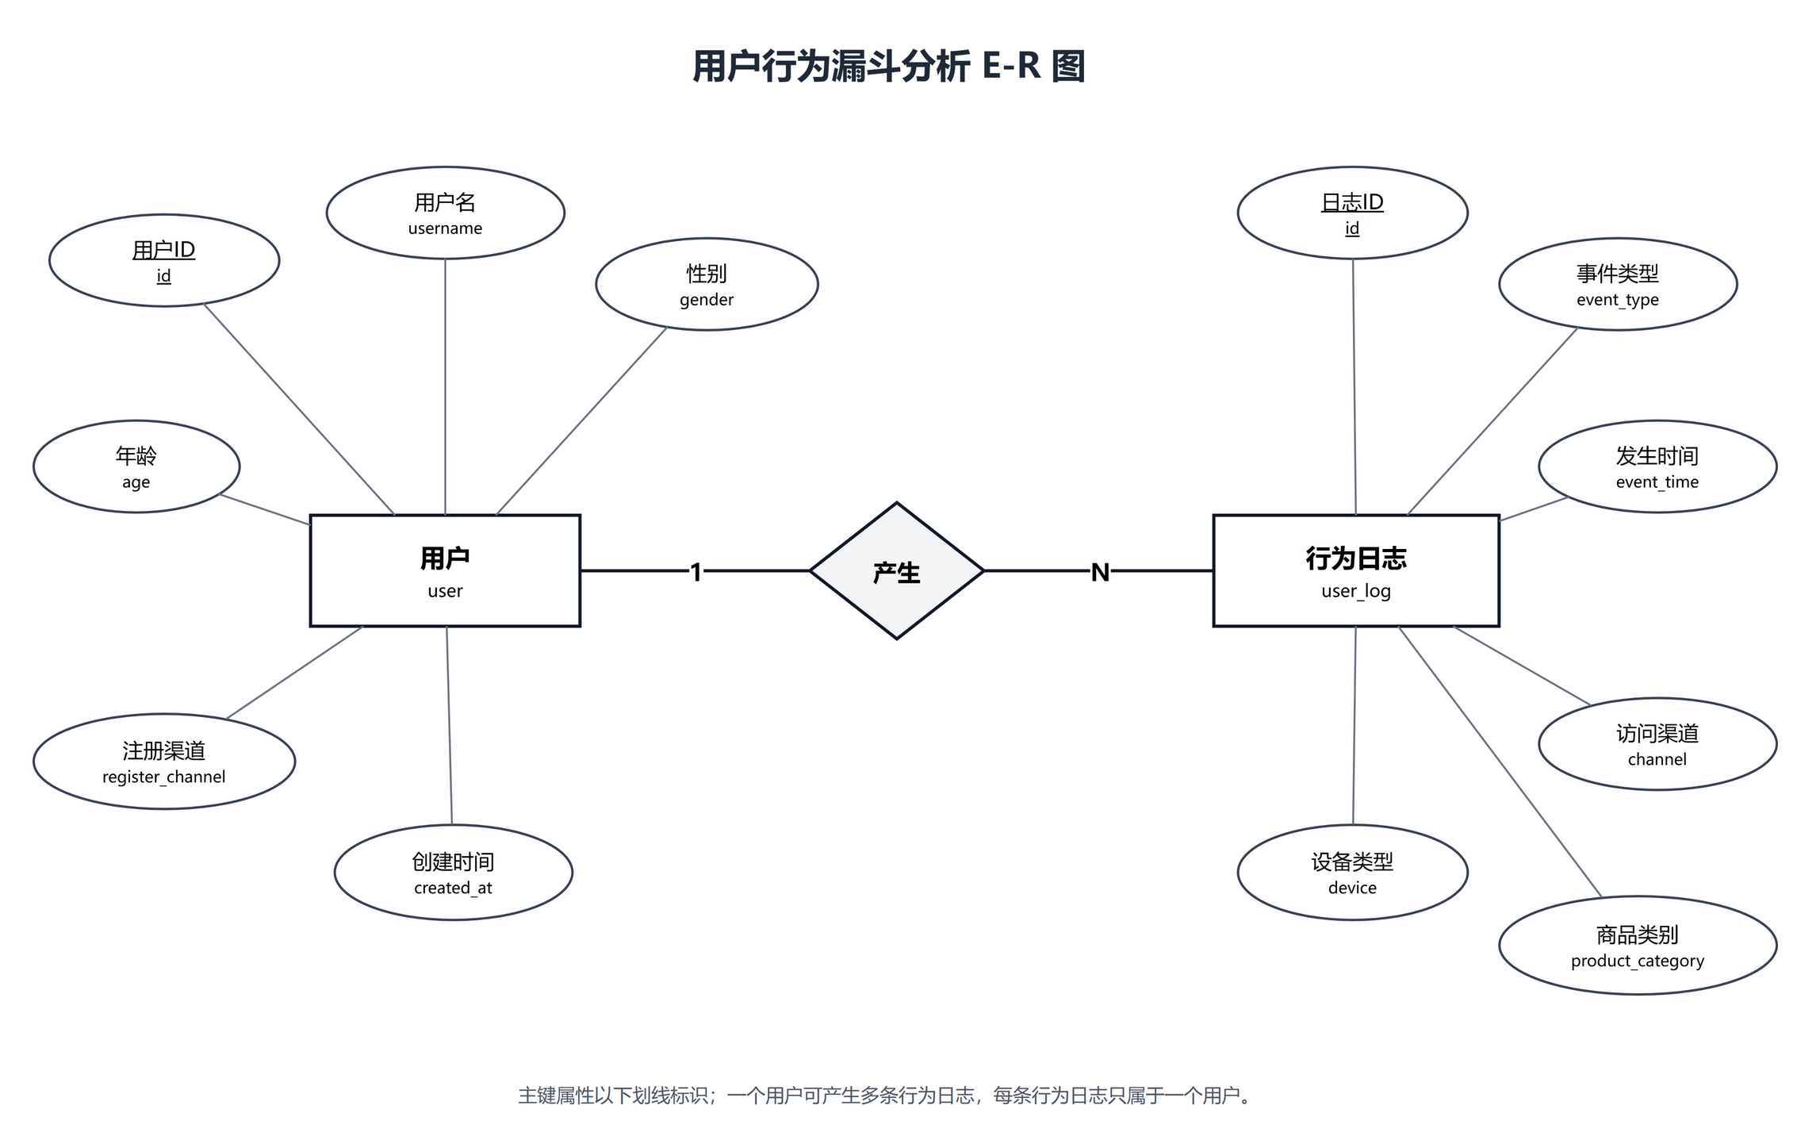
图4-1 用户行为漏斗分析E-R图

4.2 逻辑结构设计
表4-1 数据表设计说明
表名 | 说明
user | 用户基础信息表
user_log | 用户行为日志表

表4-2 用户行为日志表字段说明
字段 | 说明
id | 行为日志主键
user_id | 用户 ID，外键关联 user.id
event_type | 行为类型：view、cart、order、pay
event_time | 行为发生时间
channel | 访问渠道：app、web、miniprogram
device | 设备类型
product_category | 商品类别

第5章 系统详细设计与实现

5.1 数据生成与批量入库
数据生成由 SyntheticDataFactory 和 DataGenerator 完成。SyntheticDataFactory 负责按规则生成用户和行为日志，DataGenerator 负责清空旧数据、插入用户、插入日志并提交事务。批量插入过程中使用 PreparedStatement.addBatch 和 executeBatch，以减少数据库交互次数。若写入过程中出现 SQLException，程序会执行 rollback，避免数据处于不一致状态。

5.2 统计服务实现
StatsService 是系统统计逻辑的核心类。事件类型、渠道和设备统计使用 Collectors.groupingBy 完成；每日 PV 按事件日期分组计数；每日 UV 在日期分组后对 userId 去重；商品类别 TopN 通过分组计数、排序和 limit 实现。统计服务以不可变日志列表为输入，避免外部修改影响统计结果。

5.3 漏斗转化率实现
漏斗分析由 FunnelCollector 完成。该收集器分别维护 view、cart、order、pay 四个阶段的用户集合，并在最终阶段计算各环节的用户数和转化率。由于转化率基于去重用户数计算，因此比单纯按日志条数统计更接近真实业务含义。

5.4 多维度下钻实现
为体现选题 D 的“多维度下钻”要求，系统补充了每日事件类型分布、渠道漏斗下钻和设备漏斗下钻。每日事件类型分布用于观察不同日期中各行为类型的变化；渠道漏斗用于比较 app、web、miniprogram 的转化差异；设备漏斗用于比较 android、ios、windows、mac 的转化差异。

5.5 Redis 缓存与异步预热
CacheService 负责将统计快照写入 Redis，缓存 key 包括 stats:eventType、stats:channel、stats:device、stats:dailyPv、stats:dailyUv、stats:dailyEventType、stats:funnel、stats:channelFunnel、stats:deviceFunnel 和 stats:topCategory。缓存设置 1800 秒 TTL。服务启动后，CacheWarmupService 使用 CompletableFuture 异步计算统计结果并写入 Redis。实际端到端验证时发现 Jedis 单连接并发访问可能出现协议错误，因此缓存读写方法增加同步保护。

5.6 REST API 实现
表5-1 REST API 接口说明
接口 | 说明
/api/health | 健康检查
/api/stats | 统计总览
/api/stats/event-type | 事件类型统计
/api/stats/channel | 渠道统计
/api/stats/device | 设备统计
/api/stats/daily-pv | 每日 PV
/api/stats/daily-uv | 每日 UV
/api/stats/daily-event-type | 每日事件类型分布
/api/stats/funnel | 总体漏斗
/api/stats/drilldown/channel-funnel | 渠道漏斗下钻
/api/stats/drilldown/device-funnel | 设备漏斗下钻
/api/stats/top-category | 商品类别 TopN

5.7 报表生成
ReportGenerator 负责生成文本报表，输出路径为 report/user-behavior-report.txt。当前报表包含事件类型、渠道、设备、每日 PV/UV、每日事件类型分布、总体漏斗、渠道漏斗、设备漏斗和商品类别 Top 5，能够作为项目演示和最终报告的数据依据。

第6章 系统测试与运行结果

6.1 单元测试
项目使用 JUnit5 编写单元测试，覆盖 StatsService、CacheService、StatsApplicationService、DataGenerator、ReportGenerator、UserLogDao、FunnelCollector、枚举类和 DTO 等核心代码。Mockito 用于模拟 DAO、Jedis、Connection 和 PreparedStatement，使测试不依赖真实 MySQL 或 Redis 环境。

6.2 覆盖率测试
使用 JaCoCo 对 core 模块执行覆盖率统计。当前 core 模块行覆盖率为 86.81%，覆盖范围包括统计服务、缓存服务、数据生成、报表生成和关键实体对象。覆盖率报告路径为 core/target/site/jacoco/index.html，可作为后续复核测试质量的依据。

6.3 端到端运行结果
端到端验收记录位于 docs/e2e-verification.md。验证结果显示，MySQL 中 user 表为 50000 行，user_log 表为 100000 行；/api/health 返回 OK；/api/stats 返回 fromCache=True；Redis 中已生成 stats:* 系列缓存 key，且 channelFunnel 和 dailyEventType 等新增下钻 key 的 TTL 为正数。
表6-1 端到端运行验证结果
验证项 | 结果
user 表数据量 | 50000
user_log 表数据量 | 100000
/api/health | OK
/api/stats | fromCache=True
Redis key | stats:* 已生成
JaCoCo 行覆盖率 | 86.81%

6.4 代码审查
项目从审查范围、代码规范、设计质量、异常处理、性能和测试覆盖六个方面进行了自检。审查对象包括 core、web、benchmark 三个模块，以及 pom.xml、application.properties、logback.xml、测试代码和运行脚本等交付文件。
表6-2 代码审查结果汇总
审查项 | 检查内容 | 结论
审查范围 | core、web、benchmark、配置文件、测试代码 | 已覆盖
代码规范 | 类名、方法名、常量命名和代码格式 | 基本符合 Java 命名规范
设计质量 | entity/dao/service/util 分层、类职责、模块耦合 | 分层清晰，职责边界明确
异常处理 | 数据库异常、缓存异常、资源关闭 | DAO 和数据生成流程已使用 try-with-resources 或事务保护
性能 | 重复计算、集合使用、并行流、共享资源 | 统计逻辑无共享可变状态，Jedis 单连接并发访问已加同步保护
测试覆盖 | 核心方法、边界情况、JaCoCo 覆盖率 | core 行覆盖率 86.81%，覆盖核心统计和缓存逻辑

综合审查结果看，项目当前不存在影响运行的阻断性问题。后续若继续优化，可将 Redis 访问从单连接改为 JedisPool，以提升并发场景下的扩展性；同时可使用 IDEA 格式化全部 Java 文件，保证代码风格进一步统一。

6.5 前端仪表板运行效果
项目在根目录提供 dashboard.html 前端页面，页面通过 fetch API 调用 http://localhost:8080/api/stats 获取后端统计结果，并将用户行为数据以仪表板形式展示。该页面不依赖前端框架，使用 Chart.js、事件类型统计图和缓存状态提示展示核心运行结果，同时结合本项目已有的多维度统计接口扩展了渠道、设备、每日 PV/UV、整体漏斗和商品类目排行等展示内容。
页面顶部显示核心指标，包括总 PV、日均 UV、支付转化率和访问量最高的商品类目；右上角显示“数据来自 Redis 缓存”，用于证明前端读取到的统计结果来自后端缓存服务。中部区域展示 view、cart、order、pay 四类事件数量和整体漏斗数据，底部展示渠道分布、每日 PV/UV、设备维度和类目排行。该结果说明前端页面能够正常调用 API，并能将 JSON 统计数据转换为可视化结果。
表6-4 前端仪表板运行结果检查
检查项 | 运行结果
前端文件 | dashboard.html，位于项目根目录
调用接口 | GET http://localhost:8080/api/stats
数据来源提示 | 页面显示“数据来自 Redis 缓存”
事件类型统计 | 正常展示浏览、加购、下单、支付四类事件数量
扩展维度 | 正常展示渠道、设备、每日 PV/UV、商品类目排行

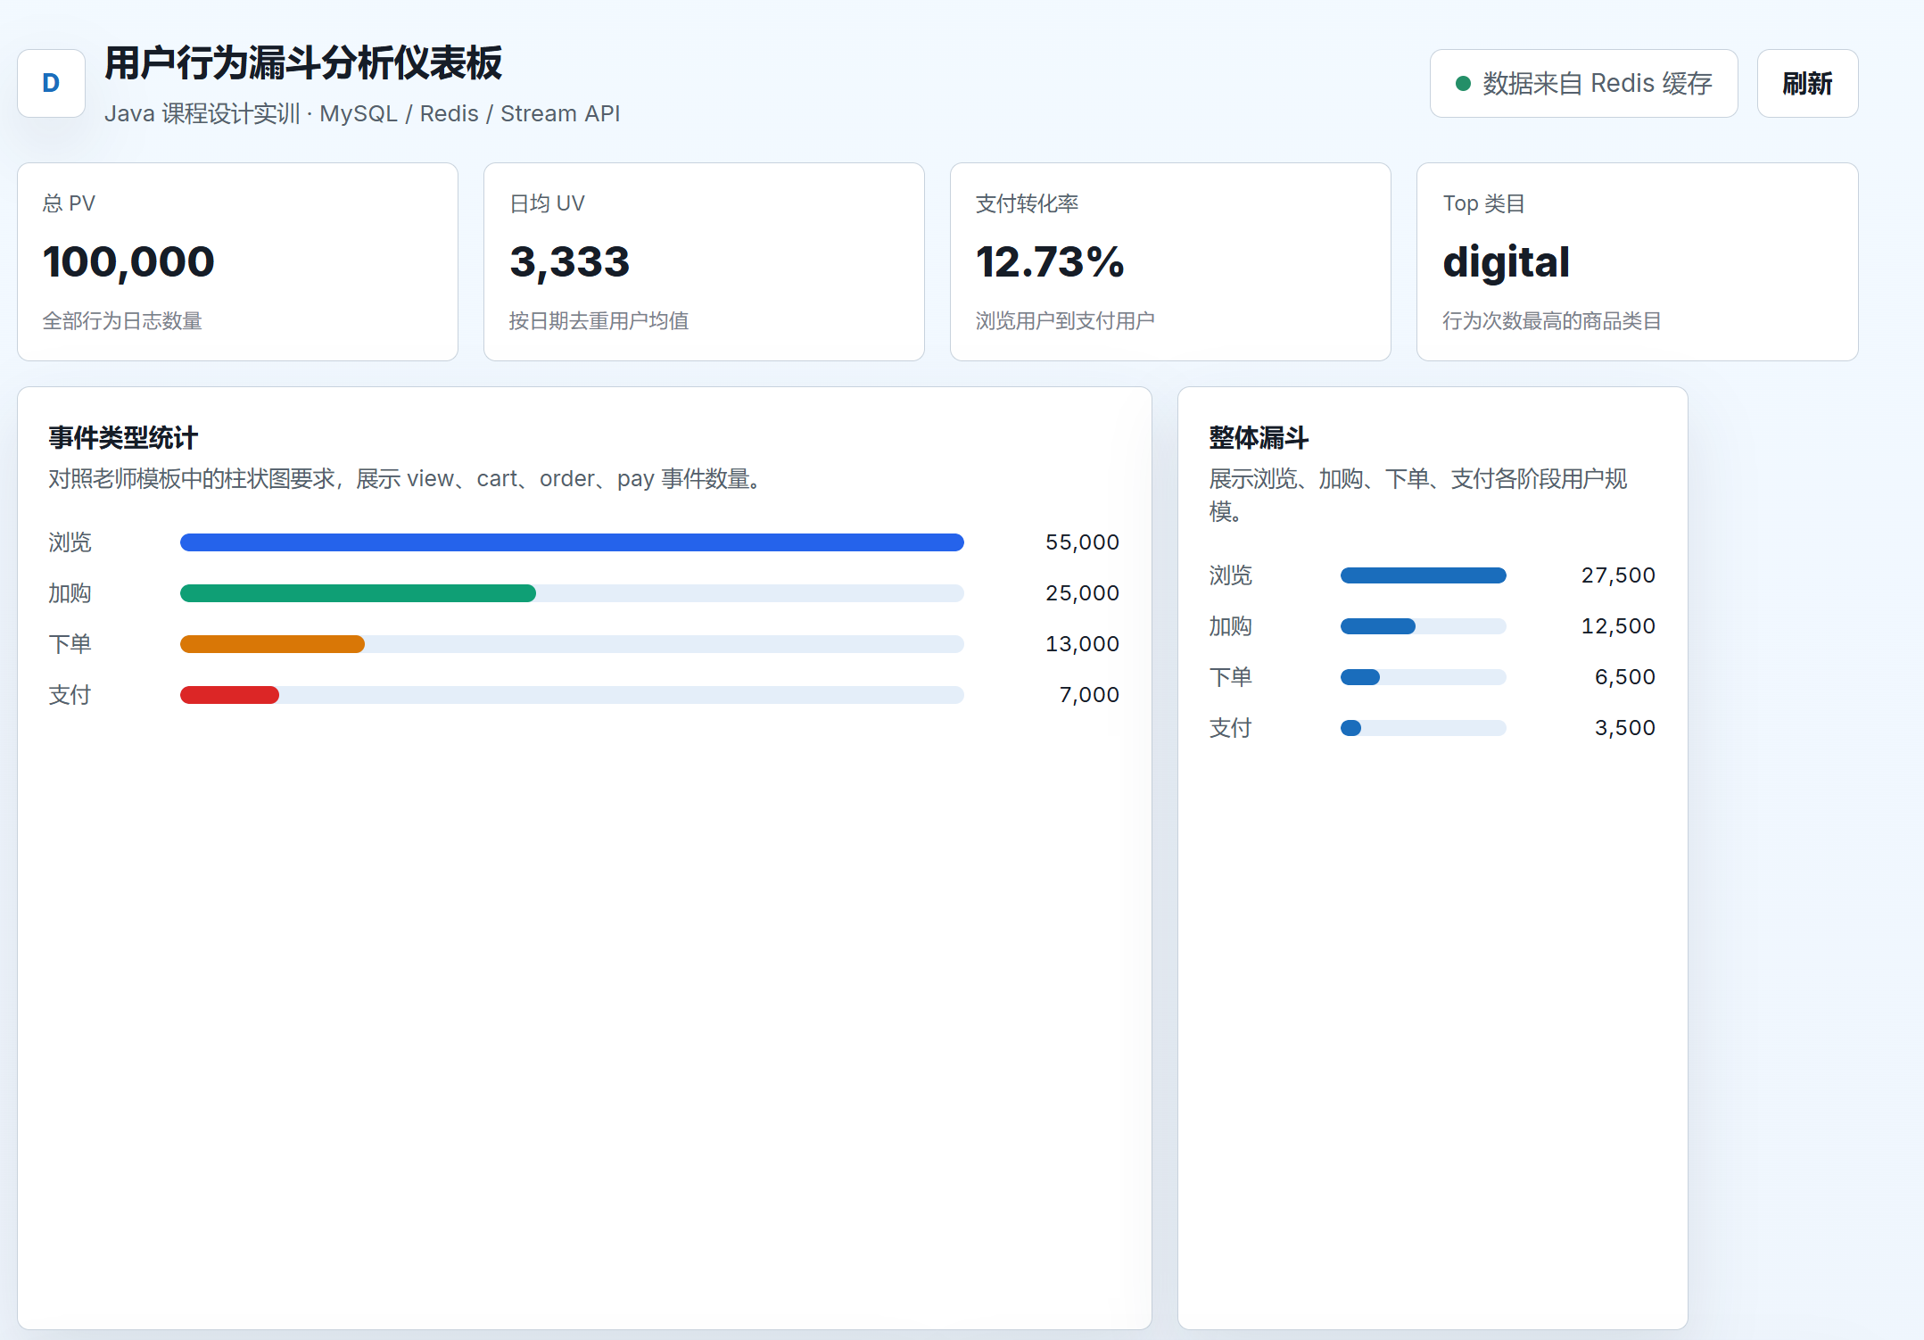
图6-1 前端仪表板核心指标与漏斗展示
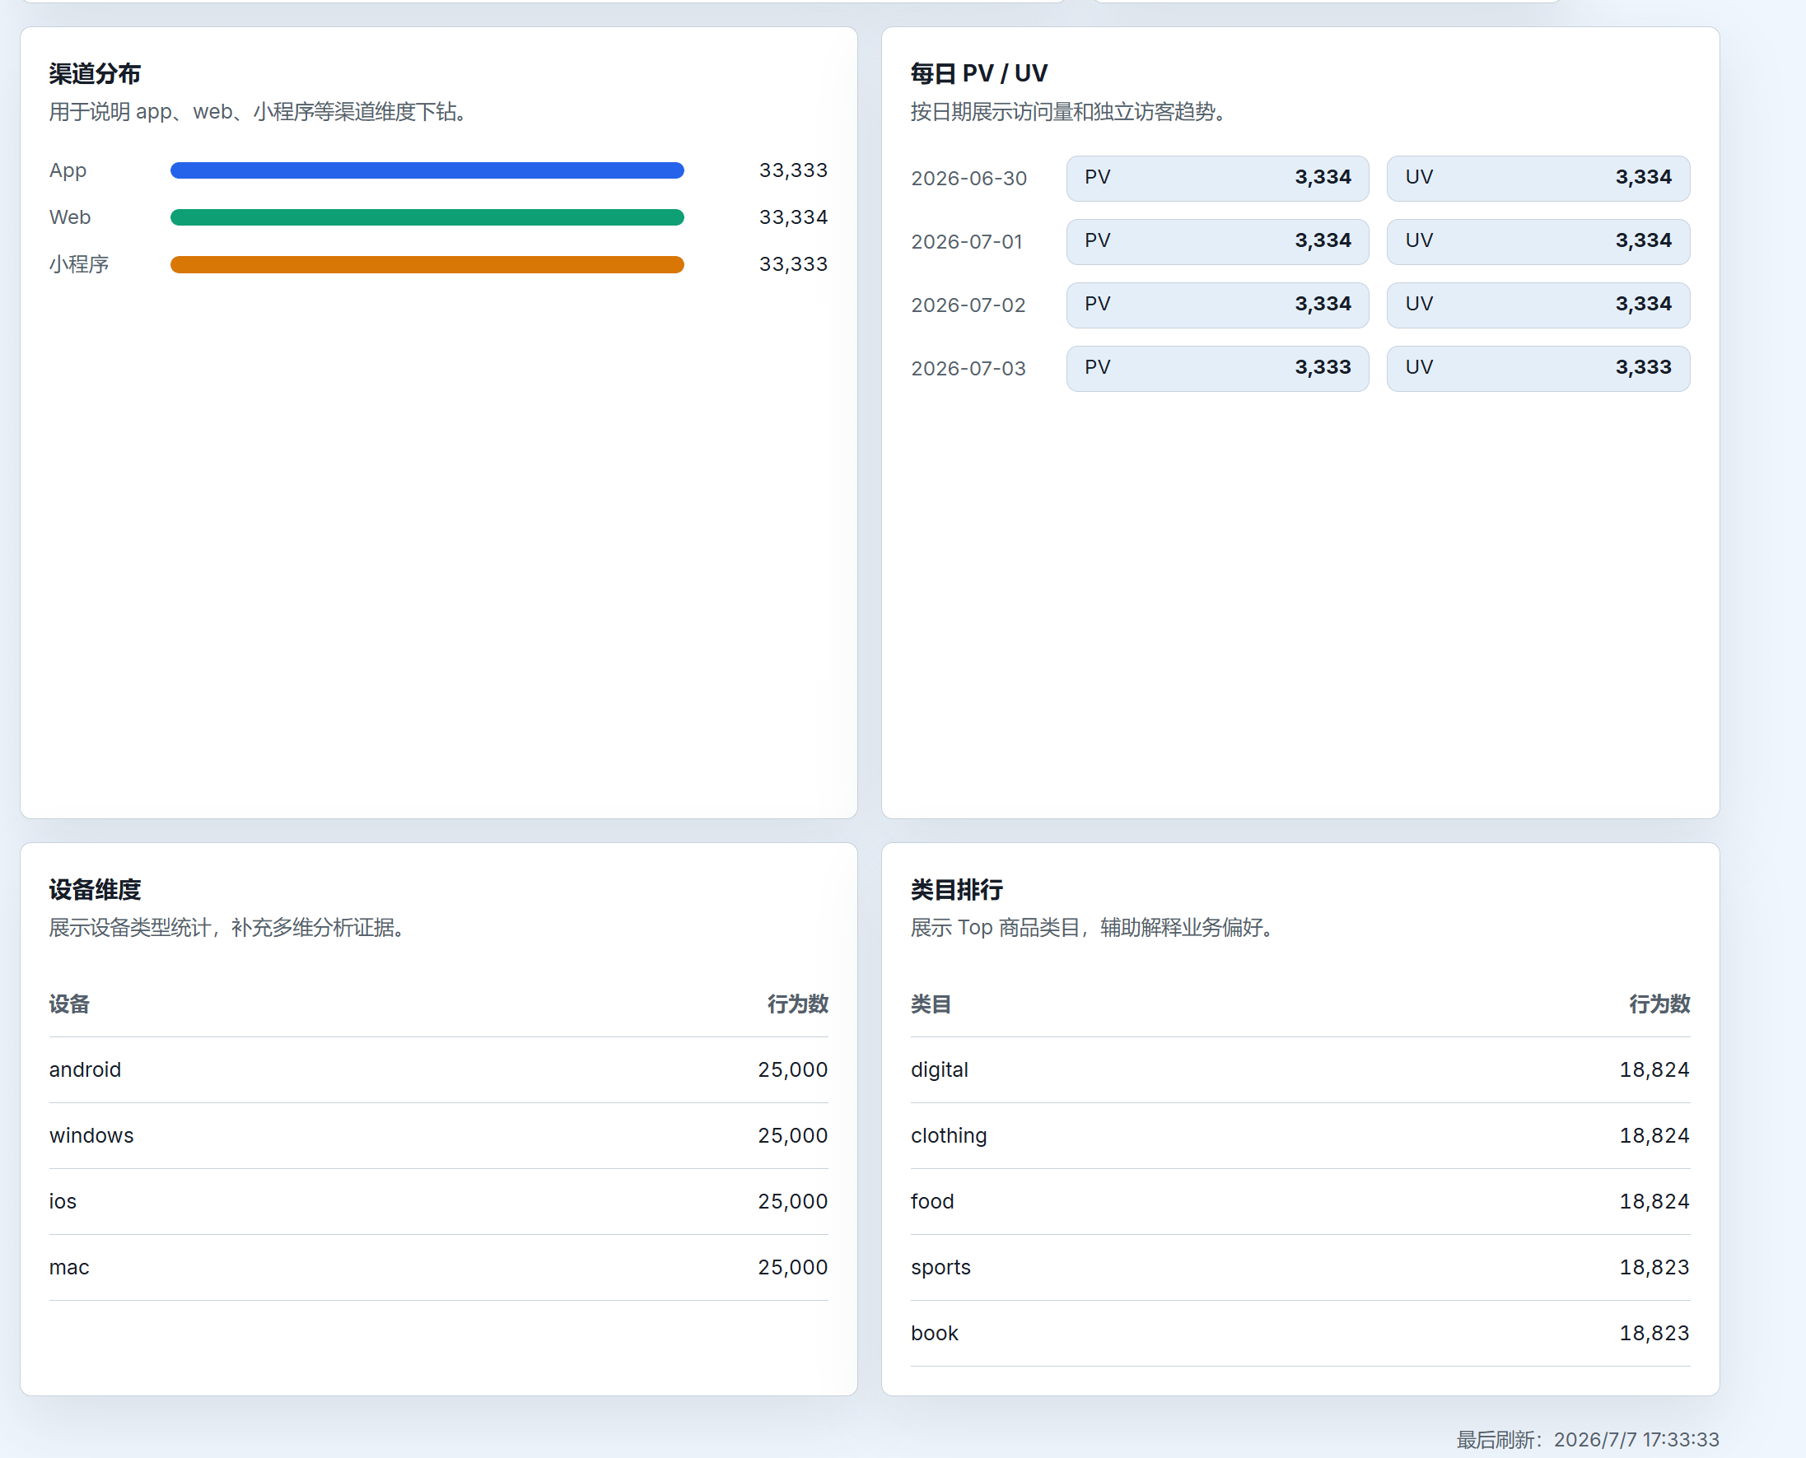
图6-2 前端仪表板多维度统计展示
从运行结果可以看出，前端页面能够通过 API 获取统计数据，并以图表形式展示核心指标和多维度下钻统计结果。该页面主要用于项目演示和运行结果展示，不改变后端核心业务逻辑。

第7章 性能测试与分析

7.1 JMH 基准测试
JMH 测试对比了普通循环、顺序 Stream 和 parallelStream 在 10 万条内存日志上的事件类型统计性能。测试结果表明，在当前四分类聚合场景下，普通循环和顺序 Stream 的平均耗时接近，而 parallelStream 由于任务拆分和结果合并存在额外开销，表现反而较慢。
表7-1 JMH 基准测试结果
实现方式 | 平均耗时
普通循环 | 2.548 ms/op
顺序 Stream | 2.606 ms/op
parallelStream | 5.527 ms/op

7.2 VisualVM 性能分析
本节记录 VisualVM 性能分析过程与结果。实测时启动 VisualVM 2.2.1，连接本地 ApiServer 进程 PID 43924；同时使用 JDK 自带的 jcmd、jstat 记录堆内存、GC、线程和对象分布。为制造可观察负载，测试分别执行 Redis 缓存命中访问和删除 stats:* 缓存后的重新计算访问。
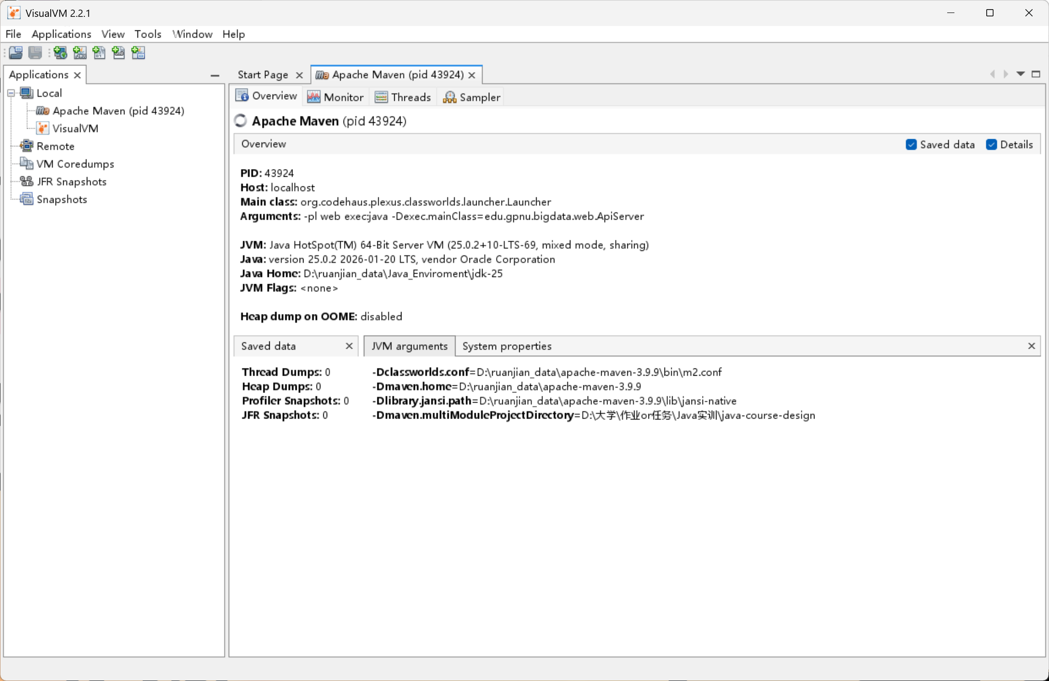
图7-1 VisualVM 连接 ApiServer 运行进程
表7-2 VisualVM 分析基本信息
项目 | 实测内容
分析工具 | VisualVM 2.2.1、jcmd、jstat
目标应用 | ApiServer（Javalin 应用）
目标进程 | PID 43924
测试接口 | http://localhost:8080/api/stats
缓存命中样本 | 20 次请求
缓存未命中样本 | 5 次请求，每次请求前删除 Redis stats:* key
分析记录 | docs/performance-analysis.md、docs/performance/

7.2.1 CPU 与响应耗时分析
表7-3 API 响应耗时对比
场景 | 请求次数 | 平均耗时 | 最小耗时 | 最大耗时
Redis 缓存命中 | 20 | 22.70 ms | 13.22 ms | 182.56 ms
删除缓存后 | 5 | 373.43 ms | 333.16 ms | 427.48 ms

从响应耗时看，缓存命中后接口主要从 Redis 读取统计快照，平均耗时约 22.70 ms；删除缓存后，系统需要重新从 MySQL 读取 10 万条日志并执行 Stream 聚合，平均耗时约 373.43 ms。两者相差约 16 倍，说明本项目的主要性能热点并不在 Javalin 框架，而在缓存未命中时的数据库读取和统计计算。
表7-4 CPU 热点方向分析
热点方向 | 说明
MySQL 读取 | 缓存未命中时，UserLogDao.findAll 需要读取 10 万条日志并映射为 UserLogRecord
Stream 聚合 | StatsService 执行事件、渠道、设备、日期、漏斗和 TopN 等多组统计
Redis 读写 | 缓存命中时主要读取 Redis Hash；缓存刷新时写入多个 stats:* key

7.2.2 内存与 GC 分析
表7-5 内存与 GC 记录
指标 | 实测结果
负载前 G1 heap used | 107640 KB
负载后 G1 heap used | 164131 KB
负载后工作集内存 | 248.61 MB
负载后私有内存 | 291.20 MB
Young GC 次数 | 24
Full GC 次数 | 0
总 GC 时间 | 0.213 s

负载后堆内存有所上升，主要原因是缓存未命中时需要读取日志对象、构造 Map 聚合结果并完成 JSON 序列化。测试过程中未出现 Full GC，总 GC 时间较低，暂未观察到明显内存泄漏趋势。对象直方图中数量较多的是 byte[]、String、HashMap 节点、LinkedHashMap 条目和 ArrayList 等对象，与 JSON 处理和集合聚合场景一致。

7.2.3 线程分析
表7-6 线程类别分析
线程类别 | 说明
Jetty/Javalin 工作线程 | 负责处理 /api/stats 等 HTTP 请求
ForkJoinPool.commonPool | CompletableFuture 异步缓存预热使用
HikariCP housekeeper | 维护 MySQL 连接池
Redis/Jedis 调用线程 | 随请求线程同步执行缓存读写

端到端验证中曾发现单个 Jedis 连接在并发访问下可能出现协议错误，因此已对 CacheService.readStats() 和 CacheService.writeStats() 增加同步保护。若后续面向更高并发场景，建议将单连接方案升级为 JedisPool。

7.2.4 优化建议
综合 VisualVM 和 JDK 监控数据，项目后续优化方向包括：第一，保留 Redis 缓存作为 API 查询的主要加速手段；第二，当前数据规模下顺序 Stream 更适合作为主实现，parallelStream 可作为性能对比实现保留；第三，若数据规模继续扩大，可考虑按日期或渠道预聚合，减少每次缓存刷新读取全量日志的开销；第四，若接口并发量提高，应将单 Jedis 连接改为连接池。

第8章 总结与展望

8.1 项目总结
本项目完成了用户行为漏斗分析系统的主要功能，实现了从数据生成、批量入库、统计分析、缓存、报表到 API 输出的完整链路。项目综合使用 Java 17、Maven、MySQL、Redis、HikariCP、JDBC batch、Stream API、Javalin、JUnit5、Mockito、JaCoCo 和 JMH 等技术，形成了较完整的 Java 工程化实践成果。

8.2 不足与改进方向
当前系统已经完成数据生成、统计分析、缓存、API 输出、前端展示、单元测试和性能分析等主要工作，但仍存在进一步完善空间。首先，Redis 访问目前采用同步保护保证单连接安全，在更高并发场景下可改为 JedisPool 连接池，以降低连接复用带来的等待时间。其次，统计结果刷新时仍以全量日志为主要输入，若后续数据规模继续扩大，可按日期、渠道或设备维度建立预聚合结果，减少重复扫描全量数据的开销。再次，前端仪表板以项目演示为主，可进一步增加时间范围筛选、维度联动和异常提示，使分析过程更接近真实业务看板。最后，当前测试数据由程序生成，虽然便于复现实验结果，但数据分布相对可控，若接入真实业务日志，还需要补充数据清洗、异常值处理和权限控制等功能。

参考文献
[1] Oracle. Java Platform, Standard Edition Documentation[EB/OL]. https://docs.oracle.com/en/java/.
[2] The Apache Software Foundation. Apache Maven Project Documentation[EB/OL]. https://maven.apache.org/.
[3] JaCoCo Team. JaCoCo Maven Plugin Documentation[EB/OL]. https://www.jacoco.org/jacoco/trunk/doc/maven.html.
[4] OpenJDK. JMH: Java Microbenchmark Harness[EB/OL]. https://openjdk.org/projects/code-tools/jmh/.
[5] Javalin. Javalin Documentation[EB/OL]. https://javalin.io/documentation.

致谢
感谢课程教师在实训过程中提供的项目要求和技术路线说明。通过本次课程设计，笔者对 Java 工程化开发、数据处理、缓存、接口输出、单元测试和性能测试有了更完整的认识。

附录

附录 A 主要运行命令
.\scripts\start-docker.ps1
.\scripts\generate-data.ps1
.\scripts\generate-report.ps1
mvn clean test
mvn -pl core verify
.\scripts\start-api.ps1

附录 B Git 仓库地址
https://github.com/CR-730/java-course-design

附录 C 主要交付物
表C-1 主要交付物清单
交付物 | 路径
源码 | core/、benchmark/、web/
建表脚本 | sql/schema.sql
ER 图 | docs/er-diagram.png
数据字典 | docs/data-dictionary.md
JMH 报告 | docs/jmh-report.md
代码审查报告 | docs/code-review.md
端到端验收记录 | docs/e2e-verification.md
统计报表 | report/user-behavior-report.txt

